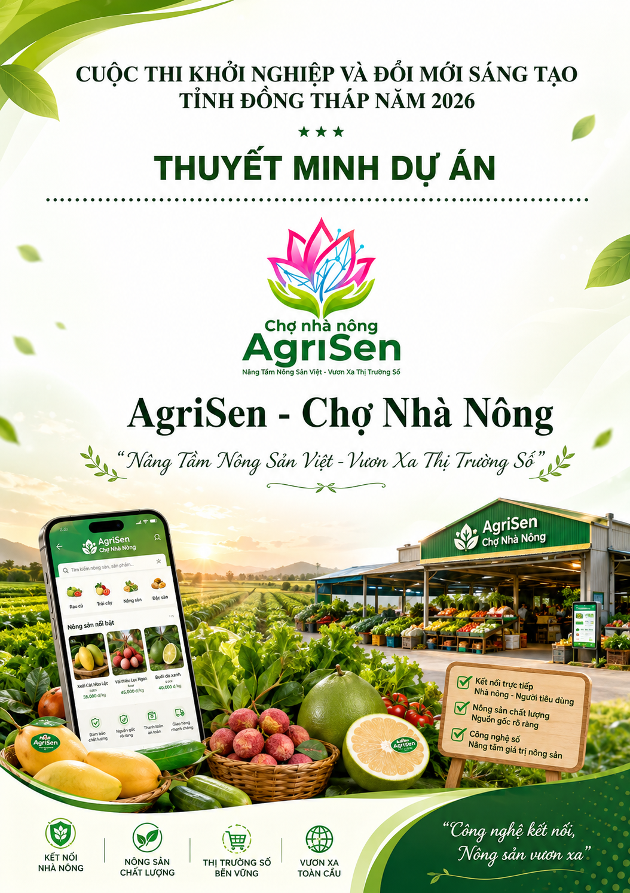

AGRISEN – CHỢ NHÀ NÔNG
ĐỊNH VỊ CỐT LÕI
AgriSen là nền tảng B2B (Business-to-Business platform) hỗ trợ hợp tác xã, điểm thu gom và cơ sở sơ chế chuẩn hóa phân loại ngoại quan, quản lý hồ sơ lô xoài và chia sẻ thông tin có cấu trúc với người mua. AI chỉ đưa ra gợi ý từ ảnh mẫu; người phụ trách lô hàng là bên kiểm tra và xác nhận kết quả.

Nội dung | Tóm tắt
Vấn đề trọng tâm | Thông tin lô xoài đang phân tán qua sổ tay, hình ảnh và tin nhắn; cách mô tả ngoại quan chưa thống nhất, khiến bên bán tốn thời gian tổng hợp và người mua phải sàng lọc nhiều lần.
Sản phẩm MVP | Tạo mã lô, hướng dẫn chụp ảnh mẫu, AI gợi ý đặc điểm ngoại quan, người phụ trách xác nhận, tạo hồ sơ số/QR và chia sẻ cho người mua B2B.
Khách hàng trả phí | HTX, điểm thu gom, cơ sở sơ chế - đóng gói và doanh nghiệp quản lý nhiều nguồn cung xoài.
Đối tác kiểm chứng đầu ra | Cơ sở thu gom/sơ chế hoặc HTX quản lý nhiều lô xoài mỗi tháng, có nhân sự vận hành và thường xuyên trao đổi với từ hai người mua B2B trở lên.
Nguồn thu chính | Phí triển khai ban đầu; thuê bao phần mềm theo tháng; phí xử lý hồ sơ vượt hạn mức. Phí kết nối chỉ thu khi AgriSen trực tiếp tạo ra giao dịch.
Thị trường đầu tiên | Một điểm neo tại vùng xoài Cao Lãnh; chỉ mở rộng sau khi có đối tác sử dụng thật và xác nhận mức sẵn sàng trả phí.
Kết quả hiện có | Đã có thiết kế cơ sở dữ liệu, kết nối API AI và giao diện demo; chưa có dữ liệu thí điểm, hợp đồng trả phí hoặc kết quả kiểm thử độc lập.
Mục tiêu 6 tháng | 100-200 hồ sơ lô tại 1 điểm neo; ít nhất 1 người mua B2B phản hồi; ít nhất 1 đối tác xác nhận mức phí hoặc chuyển sang gói trả phí.

1. TỔNG QUAN DỰ ÁN

1.1. Mô tả tổng quát
Đồng Tháp có thế mạnh nông nghiệp và vùng sản xuất xoài quy mô lớn. Tuy nhiên, ở cấp hộ sản xuất, hợp tác xã và điểm thu gom, thông tin về lô hàng thường được trao đổi bằng kinh nghiệm, hình ảnh rời rạc, tin nhắn hoặc sổ theo dõi. Việc mô tả ngoại quan có thể khác nhau giữa người phân loại, còn người mua vẫn phải dành nhiều thời gian sàng lọc và kiểm tra trực tiếp trước khi quyết định.
AgriSen được tái định vị từ một “chợ nông sản đa chức năng” thành một sản phẩm B2B tập trung: hỗ trợ chuẩn hóa đánh giá ngoại quan và tạo hộ chiếu số cho lô xoài. Mục tiêu không phải thay thế chuyên gia, kiểm nghiệm hoặc hoạt động mua bán truyền thống; AgriSen giúp các bên có một hồ sơ lô hàng thống nhất hơn, dễ chia sẻ, dễ truy xuất và có thể đo lường hiệu quả sử dụng.
AgriSen giúp đối tác biến một lô xoài từ thông tin rời rạc thành hồ sơ số có mã lô, ảnh mẫu, kết quả hỗ trợ phân loại ngoại quan, người xác nhận và lịch sử cập nhật - để HTX quản lý nguồn cung chuyên nghiệp hơn và người mua hiểu lô hàng nhanh hơn.

1.2. Vấn đề cần giải quyết
Đối tượng | Vấn đề hiện tại | Hệ quả
HTX/điểm thu gom | Cách phân loại có thể phụ thuộc kinh nghiệm từng người; hồ sơ lô phân tán; khó theo dõi lịch sử nhà cung cấp và phản hồi của người mua. | Tốn thời gian, khó chuẩn hóa, khó chứng minh tính nhất quán của nguồn cung.
Người mua B2B | Mất thời gian nhận ảnh, gọi điện, đi kiểm tra nhiều nguồn hàng; khó sàng lọc lô phù hợp trước khi kiểm tra thực tế. | Chi phí sàng lọc cao và vẫn phải kiểm tra nhiều lô không phù hợp.
Nông dân | Khó tạo lịch sử cung cấp có cấu trúc; thông tin về lô hàng phụ thuộc vào cách ghi nhận của từng đầu mối. | Khó tích lũy uy tín số theo lịch sử cung cấp.
Đơn vị hỗ trợ | Thiếu dữ liệu vận hành có cấu trúc để đánh giá mức độ số hóa, đào tạo và cải thiện quy trình. | Khó đo hiệu quả chuyển đổi số và nhu cầu đào tạo.

1.3. Phạm vi tập trung và nguyên tắc phát triển
- Giai đoạn MVP chỉ tập trung vào xoài Cao Lãnh; chưa mở đồng thời sang quýt, sen, nem hoặc các sản phẩm chế biến OCOP.
- AI chỉ hỗ trợ nhận diện đặc điểm ngoại quan có thể nhìn thấy trên ảnh mẫu như màu sắc, độ đồng đều và một số khuyết tật bề mặt.
- Kết quả AI phải được người phụ trách xác nhận; không sử dụng từ “chứng nhận chất lượng”, không thay thế kiểm nghiệm an toàn thực phẩm hoặc kiểm tra thực tế.
- QR là phương tiện truy cập hồ sơ số; mức độ tin cậy phụ thuộc dữ liệu đầu vào, người xác nhận và nhật ký cập nhật.
- Marketplace bán lẻ, dự báo thời điểm bán, logistics tích hợp và Edge AI chỉ được phát triển sau khi sản phẩm B2B cốt lõi chứng minh được giá trị và khả năng thu phí.

1.4. Ý nghĩa tên gọi AgriSen
AgriSen kết hợp ba lớp ý nghĩa: “Agri” đại diện cho nông nghiệp; “Sen” gắn với hình ảnh Đất Sen hồng; “Arisen” thể hiện tinh thần vươn lên. Trong giai đoạn đầu, thương hiệu được cụ thể hóa qua sản phẩm “AgriSen Mango - Hộ chiếu số lô xoài”, trước khi mở rộng thành hệ sinh thái dữ liệu nông sản địa phương.

2. GIẢI PHÁP VÀ TÍNH ĐỔI MỚI SÁNG TẠO

2.1. Giải pháp cốt lõi
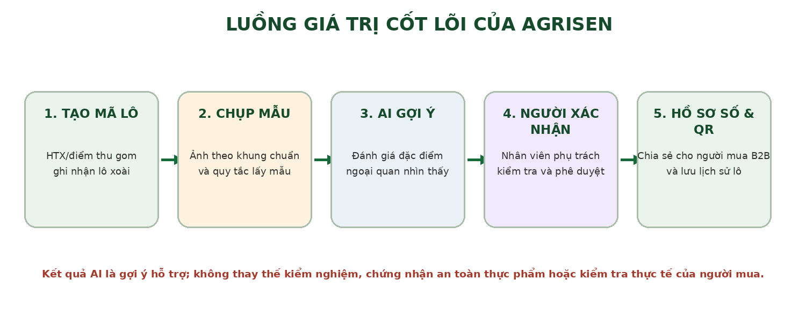
Hình 1. Luồng giá trị cốt lõi của AgriSen
Quy trình được thiết kế tại HTX hoặc điểm thu gom thay vì yêu cầu từng nông dân tự vận hành toàn bộ marketplace. Nhân viên tạo mã lô, lấy mẫu theo quy tắc, chụp ảnh theo khung chuẩn, nhận gợi ý từ AI và xác nhận kết quả. Hồ sơ số sau đó được chia sẻ với người mua B2B để sàng lọc ban đầu; giao dịch và kiểm tra thực tế vẫn do hai bên thỏa thuận.

2.2. Sản phẩm MVP (Minimum Viable Product) và phạm vi chức năng
Giai đoạn | Chức năng | Nguyên tắc  quyết định
Bắt buộc trong MVP | Mã lô; thông tin người cung cấp; ngày thu hoạch; khối lượng; bộ ảnh mẫu; AI gợi ý ngoại quan; người xác nhận; hồ sơ số/QR; lịch sử cập nhật; trang chia sẻ cho người mua. | Phải phục vụ trực tiếp quy trình tạo và chia sẻ hồ sơ lô.
Sau khi có đối tác trả phí | Dashboard nhiều người dùng; báo cáo nhà cung cấp; bộ tiêu chí theo người mua; cảnh báo hồ sơ thiếu; phí vượt hạn mức; phản hồi người mua. | Chỉ đầu tư khi giúp tăng doanh thu hoặc giảm chi phí hỗ trợ.
Tạm hoãn | Marketplace bán lẻ toàn quốc; tư vấn “nên bán hay chờ”; tích hợp vận chuyển tự động; COD và giữ tiền; kho lạnh vệ tinh; bán dữ liệu; Edge AI. | Không phải lợi thế lõi và làm tăng rủi ro vận hành.

2.3. Giới hạn khoa học và nguyên tắc sử dụng AI
- AI không đánh giá dư lượng thuốc bảo vệ thực vật, độ ngọt bên trong, cấu trúc thịt quả, an toàn thực phẩm hoặc nguồn gốc thực tế chỉ từ ảnh.
- Kết quả được mô tả là “gợi ý đánh giá ngoại quan trên mẫu ảnh”, không phải kết luận cho toàn bộ lô nếu chưa có quy trình lấy mẫu phù hợp.
- Các trường hợp ảnh không đạt, độ tin cậy thấp hoặc có dấu hiệu bất thường phải chuyển sang người phụ trách xác nhận.
- Chỉ số kỹ thuật chỉ được công bố sau khi có tập kiểm thử độc lập, cách gán nhãn rõ và đối chiếu với người có kinh nghiệm phân loại.
- Dữ liệu ảnh chỉ được sử dụng để cải thiện mô hình khi có thỏa thuận quyền sử dụng, mục đích và thời gian lưu trữ.

2.4. Điểm đổi mới và rào cản cạnh tranh
Yếu tố | Giá trị khác biệt
Đổi mới quy trình | Kết hợp lấy mẫu, ảnh chuẩn hóa, AI gợi ý, người xác nhận và hồ sơ số trong một luồng vận hành B2B.
Ngôn ngữ chất lượng chung | Chuyển mô tả cảm tính thành trường dữ liệu có cấu trúc, kèm ảnh mẫu và người chịu trách nhiệm xác nhận.
Dữ liệu bản địa có quyền sử dụng | Tập dữ liệu xoài thực tế, tiêu chí được hiệu chỉnh qua phản hồi của HTX và người mua.
Tích hợp sâu với đối tác | Lịch sử lô, nhà cung cấp, tiêu chí người mua và quy trình nội bộ làm tăng chi phí chuyển đổi.
Triển khai nhẹ | PWA trên điện thoại, không yêu cầu thiết bị phân loại công nghiệp hoặc cài ứng dụng từ kho.

2.5. So sánh với giải pháp thay thế
Giải pháp | Ưu điểm | Khoảng trống/khác biệt
Zalo/điện thoại/sổ tay | Dễ dùng, không tốn phí | Thông tin rời rạc, khó tìm lại, không có cấu trúc lô và lịch sử xác nhận.
Excel/phần mềm quản lý chung | Quản lý dữ liệu tốt hơn | Chưa có quy trình ảnh mẫu, AI hỗ trợ ngoại quan và trang hồ sơ cho người mua.
Máy phân loại công nghiệp | Tốc độ và độ ổn định cao | Chi phí đầu tư cao, phù hợp cơ sở quy mô lớn; không tập trung hồ sơ số và kết nối B2B.
Sàn TMĐT nông sản | Có kênh bán hàng | Giải quyết phân phối nhưng không thay thế quy trình chuẩn hóa hồ sơ lô tại nguồn.
AgriSen | Tập trung HTX/điểm thu gom; triển khai nhẹ | Cần chứng minh người mua thực sự sử dụng hồ sơ và đối tác sẵn sàng trả phí.

3. THỊ TRƯỜNG MỤC TIÊU VÀ ĐỐI TÁC KINH DOANH

3.1. Khách hàng trả phí và người hưởng lợi
Nhóm | Đối tượng | Vai trò trong mô hình
Khách hàng trả phí chính | HTX, điểm thu gom, cơ sở sơ chế - đóng gói, doanh nghiệp quản lý nhiều nguồn cung xoài. | Mua hệ thống quản lý hồ sơ lô và thuê bao phần mềm.
Đối tác đầu ra | Doanh nghiệp thu mua, đóng gói, phân phối, chế biến. | Xem và phản hồi hồ sơ; kiểm chứng khả năng giảm thời gian sàng lọc.
Người hưởng lợi | Nông dân/hộ cung cấp. | Có lịch sử lô hàng và phản hồi thông qua HTX; chưa thu phí trực tiếp ở MVP.
Đối tác chuyên môn | Giảng viên, cán bộ kỹ thuật, người phân loại có kinh nghiệm. | Xây tiêu chí, hướng dẫn lấy mẫu và kiểm chứng kết quả.
Đối tác kênh | Hội Nông dân, cơ quan hỗ trợ, vườn ươm. | Kết nối, đào tạo, lan tỏa; không được tính là khách hàng doanh thu.
Nhà cung cấp | Cloud/AI, máy chủ, đơn vị vận chuyển, thanh toán. | Cung cấp dịch vụ cho AgriSen; chỉ gọi là đối tác chính thức khi có thỏa thuận.

3.2. Giá trị đủ quan trọng để đối tác ký kết
Đối tác | Giá trị AgriSen mang lại | Chỉ số kiểm chứng
HTX/điểm thu gom | Chuẩn hóa cách ghi nhận và phân loại ngoại quan; tạo hồ sơ lô nhanh; quản lý lịch sử nhà cung cấp; gửi thông tin chuyên nghiệp cho người mua. | Thời gian tạo hồ sơ; tỷ lệ hồ sơ đầy đủ; số người mua xem; số yêu cầu báo giá; tỷ lệ gia hạn.
Cơ sở sơ chế - đóng gói | Theo dõi nhiều nguồn hàng; truy xuất lô; lưu phản hồi chất lượng; giảm thời gian tìm dữ liệu khi có vấn đề. | Thời gian truy xuất; số lô quản lý; tỷ lệ sai lệch hồ sơ; mức sử dụng hàng tuần.
Doanh nghiệp thu mua | Xem trước ảnh mẫu, thời gian thu hoạch, khối lượng, người xác nhận; sàng lọc trước khi đi kiểm tra. | Thời gian sàng lọc; số hồ sơ hữu ích; số yêu cầu xem mẫu/báo giá.
Nông dân | Có lịch sử cung cấp thông qua HTX và phản hồi rõ hơn về yêu cầu ngoại quan. | Số hộ có hồ sơ; số lô được tiếp nhận; phản hồi từ HTX.
Đối tác không trả tiền vì AgriSen “có AI”. Đối tác trả tiền khi hệ thống giúp giảm đánh giá cảm tính, rút ngắn quá trình trao đổi, quản lý lô hàng minh bạch và tăng khả năng kết nối với người mua phù hợp.

3.3. Cấu trúc thí điểm ba bên
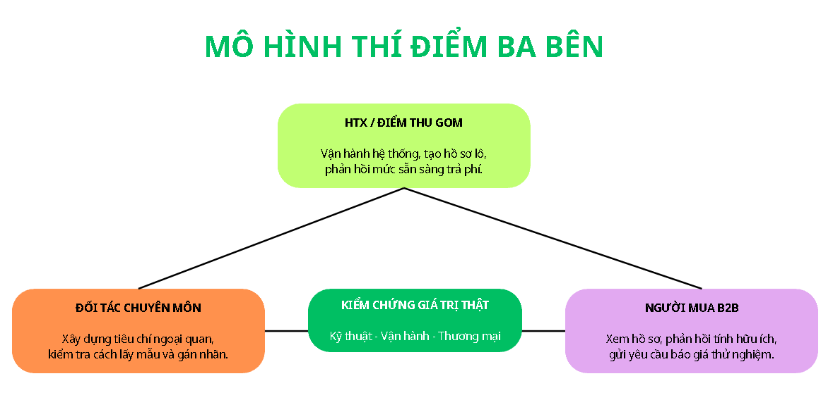
Hình 2. Mô hình thí điểm ba bên để kiểm chứng kỹ thuật, vận hành và đầu ra
Một thí điểm chỉ được coi là có ý nghĩa khi đồng thời có bên vận hành, bên sử dụng đầu ra và bên hỗ trợ chuyên môn. Việc chỉ có nông dân tải ứng dụng hoặc nhóm tự chạy demo chưa chứng minh được giá trị thương mại.

3.4. Tiêu chí lựa chọn đối tác thí điểm
- Có sản lượng xoài ổn định hoặc thường xuyên quản lý nhiều lô hàng.
- Có ít nhất một nhân sự chịu trách nhiệm vận hành và một người có quyền quyết định.
- Có nhu cầu cụ thể về phân loại, hồ sơ lô, truy xuất hoặc trao đổi với người mua.
- Sẵn sàng cung cấp ảnh và dữ liệu trong phạm vi được thỏa thuận.
- Có ít nhất một người mua B2B đồng ý xem và phản hồi hồ sơ thử nghiệm.
- Chấp nhận đánh giá mức phí sau thí điểm và dừng nếu sản phẩm không tạo giá trị.

3.5. Chiến lược tiếp cận thị trường
- Chọn một điểm neo tại vùng xoài Cao Lãnh thông qua kết nối của nhà trường, Hội Nông dân, HTX hoặc cơ quan hỗ trợ.
- Khảo sát quy trình hiện tại, xác định một công việc cụ thể cần rút ngắn hoặc chuẩn hóa; không bắt đầu bằng việc giới thiệu toàn bộ tính năng.
- Mời một người mua B2B cùng xây bộ thông tin họ thực sự cần xem trước khi kiểm tra lô hàng.
- Thí điểm 2-3 tháng với giá trị thương mại được công bố và đối tác đóng phí cam kết hoặc ký xác nhận mức phí sau hỗ trợ.
- Chuyển sang hợp đồng trả phí khi đạt KPI; chỉ nhân sang điểm thứ hai sau khi quy trình tại điểm neo có thể lặp lại.

4. KẾ HOẠCH - MÔ HÌNH KINH DOANH - GIẢI PHÁP THỰC HIỆN

4.1. Sản phẩm thương mại mà đối tác mua
Sản phẩm | Đối tác nhận được | Cơ chế thu
Thiết lập ban đầu | Khảo sát; cấu hình tiêu chí; tài khoản; mẫu hồ sơ; đào tạo; vận hành thử. | Phí một lần.
Thuê bao phần mềm | Tạo và quản lý hồ sơ lô; AI hỗ trợ ngoại quan; phân quyền; báo cáo; trang chia sẻ B2B. | Phí theo tháng/năm.
Xử lý vượt hạn mức | Thu theo hồ sơ lô vượt số lượng trong gói; giúp chi phí tăng theo mức sử dụng. | Phí theo hồ sơ lô.
Kết nối giao dịch | Chỉ thu khi AgriSen trực tiếp giới thiệu người mua và giao dịch được xác nhận; không phải nguồn thu cốt lõi năm đầu. | Phí cố định hoặc tỷ lệ thấp theo thỏa thuận.

4.2. Chính sách giá đề xuất để kiểm chứng
Gói | Phạm vi | Mức giá dự kiến
Gói thí điểm 3 tháng | 1 điểm; 100-200 hồ sơ; đào tạo và hỗ trợ trực tiếp. | Giá trị 8 triệu đồng; chương trình hỗ trợ tối đa 75%; đối tác đóng khoảng 2 triệu đồng phí cam kết hoặc ký xác nhận mức phí sau hỗ trợ.
Cơ bản | 1 điểm, 3 tài khoản, tối đa 100 hồ sơ/tháng. | 1,5 triệu đồng/tháng.
Tăng trưởng | 1-2 điểm, tối đa 10 tài khoản, 300 hồ sơ/tháng, báo cáo và trang người mua. | 3,5 triệu đồng/tháng.
Doanh nghiệp | Nhiều điểm, API, báo cáo tùy chỉnh và SLA. | Từ 7 triệu đồng/tháng; báo giá theo phạm vi.
Vượt hạn mức | Hồ sơ lô vượt số lượng của gói. | Khoảng 15.000 đồng/hồ sơ.
Kết nối B2B | Chỉ khi AgriSen mang về người mua và có giao dịch xác nhận. | 200.000-500.000 đồng/giao dịch hoặc 0,5-1%; cần kiểm chứng.

4.3. Kinh tế đơn vị và điểm hòa vốn
Chỉ tiêu | Giả định | Diễn giải
Doanh thu bình quân/điểm/tháng | Khoảng 2,8 triệu đồng | Thuê bao bình quân 2,5 triệu + vượt hạn mức/dịch vụ 0,3 triệu.
Chi phí biến đổi/điểm/tháng | Khoảng 1,3 triệu đồng | AI/cloud 0,35; hỗ trợ 0,55; bán hàng/đối tác 0,25; lưu trữ/hành chính 0,15.
Lãi đóng góp/điểm/tháng | Khoảng 1,5 triệu đồng | Tỷ lệ lãi đóng góp khoảng 54%, chưa gồm phí triển khai.
Chi phí cố định giai đoạn đầu | Khoảng 20 triệu đồng/tháng | Kỹ thuật, vận hành, bán hàng, pháp lý và dự phòng tối thiểu.
Ngưỡng hòa vốn sơ bộ | Khoảng 13-15 điểm trả phí | Chỉ là giả định quản trị; phải cập nhật bằng dữ liệu thí điểm.

4.4. Dự báo doanh thu và chi phí ba năm
Chỉ tiêu (triệu đồng) | Năm 1 | Năm 2 | Năm 3
Điểm trả phí cuối kỳ | 4 | 12 | 30
Hồ sơ lô xử lý | 1.500-3.000 | 10.000 | 40.000
Phí triển khai | 32 | 64 | 144
Phí SaaS | 60 | 324 | 864
Phí vượt hạn mức | 12 | 80 | 300
Kết nối/dịch vụ khác | 5 | 30 | 180
TỔNG DOANH THU | 109 | 498 | 1.488
TỔNG CHI PHÍ | 180 | 380 | 980
KẾT QUẢ VẬN HÀNH | -71 | 118 | 508

4.5. Nhu cầu nguồn lực tài chính và giải ngân theo mốc
Mốc | Ngân sách | Kết quả cần đạt
Mốc 1 - Hoàn thiện MVP | 45 triệu đồng | Tạo mã lô, ảnh chuẩn, AI gợi ý, xác nhận, hồ sơ số/QR và kiểm thử nội bộ.
Mốc 2 - Điểm neo vận hành | 45 triệu đồng | Khảo sát, đào tạo, hỗ trợ 100-200 hồ sơ, đo lỗi và thời gian thao tác.
Mốc 3 - Kiểm chứng đầu ra | 45 triệu đồng | Mời người mua B2B, hoàn thiện trang chia sẻ, phản hồi tiêu chí và yêu cầu báo giá thử.
Mốc 4 - Thương mại hóa | 45 triệu đồng | Hợp đồng trả phí đầu tiên, pháp lý, bảo mật, bán hàng và chuẩn hóa onboarding.
TỔNG | 180 triệu đồng | Nguồn dự kiến: nhóm dự án, chương trình ươm tạo/hỗ trợ, đối tác đồng hành; chưa phải vốn đã huy động.

4.6. Quy trình triển khai và dòng dữ liệu
- Thống nhất tiêu chí, phạm vi ngoại quan và cách lấy mẫu với HTX, người mua và đối tác chuyên môn.
- Tạo mã lô và ghi nhận dữ liệu tối thiểu: người cung cấp, ngày thu hoạch, khối lượng, vị trí/vùng thông tin được xác nhận.
- Chụp ảnh mẫu theo khung chuẩn; hệ thống kiểm tra độ sáng, độ nét và yêu cầu chụp lại khi cần.
- AI đưa ra gợi ý ngoại quan và độ tin cậy; người phụ trách chỉnh sửa, xác nhận hoặc từ chối.
- Hệ thống tạo hồ sơ số/QR có người xác nhận, thời gian cập nhật và nhật ký chỉnh sửa.
- Người mua xem hồ sơ, phản hồi mức hữu ích, yêu cầu mẫu hoặc báo giá; giao dịch thực tế do hai bên thỏa thuận.

4.7. Pháp lý, dữ liệu và sở hữu trí tuệ
- Không sử dụng kết quả AI như chứng thư, chứng nhận hoặc cam kết chất lượng toàn bộ lô.
- Hợp đồng phải quy định rõ bên chịu trách nhiệm dữ liệu, người xác nhận, giới hạn trách nhiệm và quy trình xử lý kết quả sai.
- Ảnh và dữ liệu nhà cung cấp chỉ được dùng huấn luyện khi có sự đồng ý và phạm vi sử dụng rõ ràng.
- Đăng ký nhãn hiệu AgriSen và xác lập quyền tác giả đối với phần mềm, giao diện, tài liệu hướng dẫn và bộ dữ liệu được tạo hợp pháp.
- Giai đoạn MVP không giữ tiền hàng, không tổ chức logistics riêng và không tự đứng tên chứng nhận truy xuất nguồn gốc.

5. KẾT QUẢ ĐÃ ĐẠT ĐƯỢC VÀ ĐỊNH HƯỚNG PHÁT TRIỂN

5.1. Trạng thái hiện tại
Cấu phần | Trạng thái | Việc cần làm | Minh chứng  vòng sau
Thiết kế cơ sở dữ liệu | Đã có | 15 bảng, 5 nhóm chức năng theo hồ sơ ban đầu. | Sơ đồ dữ liệu và repository/ảnh cấu trúc.
Kết nối AI API | Đã thử nghiệm | Đã bóc tách dữ liệu JSON từ mô hình AI. | Video/log gọi API và bộ tình huống thử.
Giao diện demo | Đã có demo | Có trang chủ, marketplace, gợi ý giá và chatbot; cần thu hẹp theo MVP B2B. | Ảnh/video demo.
Quy trình hồ sơ lô | Chưa hoàn thiện | Cần xây mã lô, lấy mẫu, người xác nhận, nhật ký và trang người mua. | Bản chạy thật và 100-200 hồ sơ thử.
Đối tác thí điểm | Chưa xác nhận | Mới là nhóm đối tác dự kiến; chưa có MOU/hợp đồng. | Thư xác nhận, biên bản thí điểm.
Khả năng thu phí | Chưa kiểm chứng | Chưa có đối tác trả phí hoặc xác nhận mức giá. | Phí cam kết, LOI hoặc hợp đồng.

5.2. Lộ trình phát triển
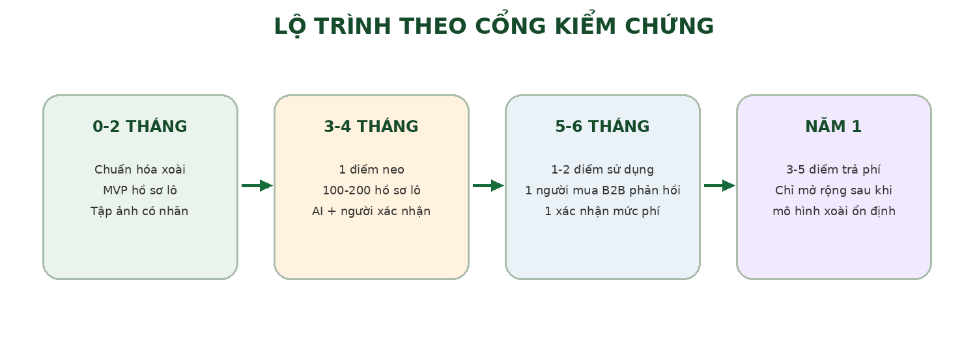
Hình 3. Lộ trình phát triển theo cổng kiểm chứng

5.3. Cổng quyết định tiếp tục hoặc điều chỉnh
Mốc | KPI bắt buộc | Nếu đạt |  | Nếu không đạt
Sau 2 tháng | MVP tạo được hồ sơ lô; bộ tiêu chí ngoại quan và quy tắc lấy mẫu được đối tác chuyên môn góp ý; ít nhất 500-1.000 ảnh có nhãn ban đầu. |  | Đưa vào điểm neo. | Thu hẹp tiêu chí, sửa quy trình chụp và gán nhãn.
Sau 4 tháng | 100-200 hồ sơ lô; tỷ lệ ảnh đạt ngay lần đầu ≥85%; thời gian tạo hồ sơ ≤3 phút; kết quả AI và người đánh giá thống nhất ≥80% ở các nhóm lỗi ngoại quan đã chọn. |  | Mời người mua B2B và điểm thứ hai. | Không tuyên bố hiệu quả AI; tập trung hồ sơ số và xác nhận thủ công.
Sau 6 tháng | Ít nhất 1 người mua B2B xác nhận hồ sơ hữu ích; 1 đối tác xác nhận mức phí hoặc trả phí; nhân viên tự vận hành phần lớn quy trình. |  | Thương mại hóa gói Cơ bản/Tăng trưởng. | Đổi phân khúc, điều chỉnh giá hoặc dừng tính năng AI chưa tạo giá trị.
Năm 1 | 3-5 điểm trả phí; lãi đóng góp trên 50%; onboarding dưới 10 ngày; tỷ lệ gia hạn dự kiến cao. |  | Mở rộng có chọn lọc trong Đồng Tháp. | Giữ một loại nông sản và tối ưu trước khi nhân rộng.

5.4. Đội ngũ và năng lực
Nhân sự | Thông tin | Vai trò
Cao Phúc Thịnh | Sinh viên năm 3, Trường Đại học Tiền Giang. | Chủ dự án; sản phẩm và kỹ thuật.
Ban cố vấn hiện có | Giảng viên/chuyên viên công nghệ, kinh tế - luật và khởi nghiệp theo hồ sơ ban đầu. | Cố vấn định kỳ; không thay thế nhân sự vận hành toàn thời gian.
Ban cố vấn hiện có | 01 phụ trách kinh doanh - vận hành; 01 người có chuyên môn phân loại/nông nghiệp; hỗ trợ pháp lý - dữ liệu bán thời gian. | Tiếp cận HTX, vận hành điểm neo, xây tiêu chí, hợp đồng và chăm sóc đối tác.

6. QUẢN TRỊ RỦI RO
Rủi ro | Mức độ | Biện pháp giảm thiểu | Chỉ báo cảnh báo
AI đánh giá sai hoặc quá tự tin | Cao | Giới hạn tiêu chí; độ tin cậy; human-in-the-loop; tập kiểm thử độc lập; không dùng từ chứng nhận. | Tỷ lệ bất đồng cao; người dùng sửa nhiều; khiếu nại.
Mẫu ảnh không đại diện toàn bộ lô | Cao | Quy tắc lấy mẫu; ghi rõ số quả mẫu; cảnh báo phạm vi; người phụ trách xác nhận. | Người mua thấy chênh lệch lớn khi kiểm tra thực tế.
Đối tác không thấy giá trị hoặc không trả phí | Cao | Thí điểm có phí cam kết; KPI chuyển đổi; tập trung một công việc có giá trị; phỏng vấn người ra quyết định. | Ít sử dụng; không cử nhân sự; không xác nhận mức phí.
Người mua không dùng hồ sơ | Cao | Mời người mua đồng thiết kế trường dữ liệu; đo thời gian sàng lọc và yêu cầu báo giá. | Hồ sơ ít lượt xem; phản hồi “không đủ thông tin”.
Chi phí hỗ trợ cao, khó mở rộng | Cao | Chuẩn hóa onboarding; video hướng dẫn; giới hạn tùy chỉnh; đo chi phí/đối tác. | Mỗi điểm cần hỗ trợ thủ công liên tục.
Rò rỉ hoặc sử dụng sai dữ liệu | Cao | Thỏa thuận quyền dữ liệu; phân quyền; mã hóa; nhật ký; chính sách xóa và sự cố. | Truy cập bất thường; đối tác yêu cầu ngừng sử dụng.
Đội ngũ sinh viên thiếu thời gian | Cao | Bổ sung vận hành/kinh doanh; lịch sprint; tài liệu hóa; cố vấn theo mốc. | Trễ tiến độ; phản hồi chậm; phụ thuộc một người.
Mùa vụ và sản lượng biến động | Trung bình | SaaS kết hợp phí theo lô; dự phòng dòng tiền; chỉ mở rộng sản phẩm sau xoài. | Sử dụng giảm mạnh nhiều tháng.

7. TÁC ĐỘNG XÃ HỘI MÀ DỰ ÁN MANG LẠI
AgriSen hướng tới tác động thông qua việc nâng năng lực quản trị của HTX và tạo lịch sử cung cấp rõ ràng hơn cho nông dân, thay vì hứa loại bỏ hoàn toàn thương lái hoặc bảo đảm tăng giá bán. Tác động phải được đo bằng dữ liệu thực tế và không đánh đổi quyền riêng tư của người cung cấp.
Mục tiêu | Tác động | Chỉ số đo
SDG 8 - Tăng trưởng và việc làm | Nâng năng lực quản lý và kết nối đầu ra của HTX; tạo việc làm vận hành dữ liệu, kiểm tra và hỗ trợ kỹ thuật. | Số điểm sử dụng; số người được đào tạo; doanh thu từ khách hàng trả phí.
SDG 9 - Đổi mới và hạ tầng | Đưa AI và dữ liệu vào một quy trình cụ thể tại điểm thu gom với chi phí thấp. | Số hồ sơ lô; tỷ lệ tự vận hành; thời gian tạo hồ sơ.
SDG 12 - Sản xuất có trách nhiệm | Tăng khả năng truy xuất hồ sơ và phản hồi chất lượng; hỗ trợ giảm lô bị loại do thông tin không đầy đủ. | Tỷ lệ hồ sơ đầy đủ; số phản hồi; số lô được cải thiện.
SDG 17 - Hợp tác | Kết nối nhà trường, HTX, người mua B2B và đối tác chuyên môn trong cùng một thí điểm. | Số bên tham gia; biên bản thí điểm; báo cáo kết quả.

7.1. Mục tiêu tác động 12 tháng đầu tại Đồng Tháp
- 3-5 điểm HTX/thu gom sử dụng trả phí theo kịch bản cơ sở.
- 1.500-3.000 hồ sơ lô được tạo và có nhật ký xác nhận.
- Ít nhất 3 người mua B2B tham gia phản hồi hồ sơ.
- Đào tạo nhân viên điểm sử dụng và đo tỷ lệ tự vận hành.
- Xây bộ dữ liệu xoài bản địa có quyền sử dụng và tiêu chí gán nhãn rõ.

8. MONG MUỐN, ĐỀ XUẤT VÀ KIẾN NGHỊ

8.1. Kết nối thí điểm có đầu ra rõ ràng
- Hỗ trợ kết nối một HTX/điểm thu gom xoài làm điểm neo và một doanh nghiệp thu mua/đóng gói làm đối tác đầu ra.
- Hỗ trợ một cán bộ kỹ thuật hoặc người có kinh nghiệm phân loại để xây tiêu chí, cách lấy mẫu và kiểm thử.
- Biên bản thí điểm phải có thời hạn, số hồ sơ dự kiến, người vận hành, quyền dữ liệu, KPI và tiêu chí chuyển sang trả phí.

8.2. Cố vấn và nguồn lực
- Cố vấn mô hình SaaS B2B, định giá, kinh tế đơn vị, bán hàng cho HTX và quản trị dòng tiền.
- Cố vấn thị giác máy tính, thiết kế tập kiểm thử, gán nhãn và giới hạn khoa học của kết quả AI.
- Cố vấn hợp đồng, dữ liệu cá nhân, quyền sở hữu ảnh, trách nhiệm khi kết quả sai và sở hữu trí tuệ.
- Nguồn lực 180 triệu đồng giải ngân theo bốn mốc; không giải ngân toàn bộ chỉ dựa trên việc hoàn thành giao diện demo.

8.3. Cam kết của nhóm
Nhóm cam kết không trình bày demo như sản phẩm đã thương mại hóa; không gọi kết quả AI là chứng nhận; không mở rộng nhiều nông sản khi chưa chứng minh mô hình xoài; không bán dữ liệu khi chưa có quyền sử dụng; và chỉ đầu tư tính năng mới khi có bằng chứng giúp đối tác tăng giá trị, giảm chi phí hoặc giảm rủi ro vận hành.

9. PHỤ LỤC: GIAO DIỆN DEMO
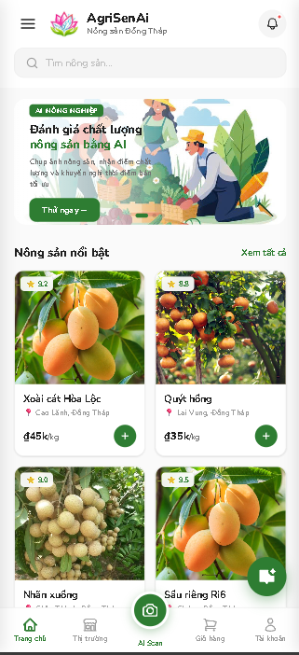  Trang chủ  Giao diện chính của AgriSen: banner truy cập nhanh tính năng "AI đánh giá chất lượng nông sản" và danh sách nông sản nổi bật ngay khi mở ứng dụng. | 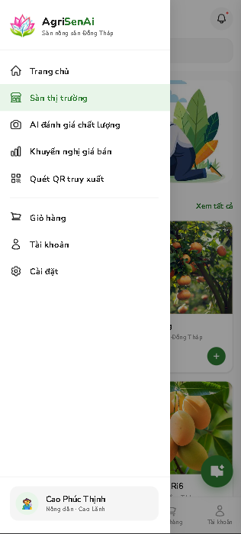  Menu điều hướng  Danh mục đầy đủ các chức năng: Sàn thị trường, AI đánh giá chất lượng, Khuyến nghị giá bán, Quét QR truy xuất, Giỏ hàng, Tài khoản
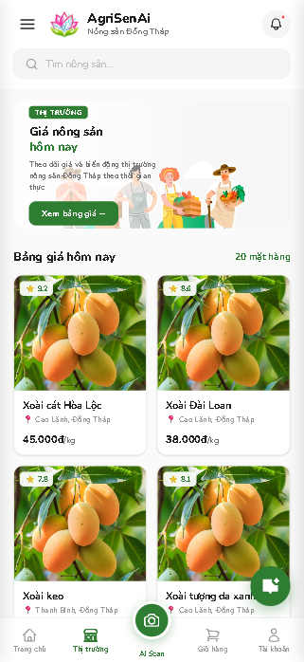  Sàn thị trường  Chợ nông sản trực tuyến minh bạch giá (ví dụ: Quýt tiều, Nhãn xuồng cơm vàng), kèm mục "AI dự báo giá" theo từng loại nông sản. | 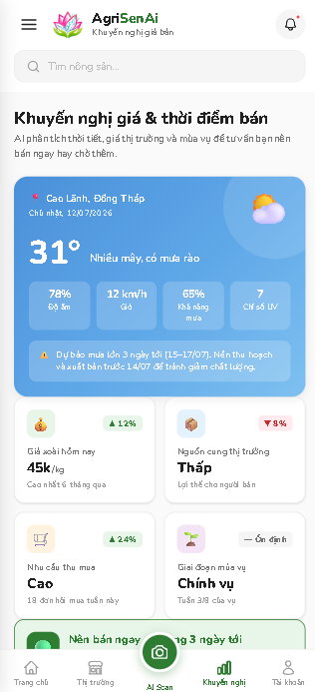  Khuyến nghị giá & thời điểm bán  AI phân tích dữ liệu thời tiết tại vùng trồng và biến động giá thị trường theo thời gian để đề xuất thời điểm bán tối ưu
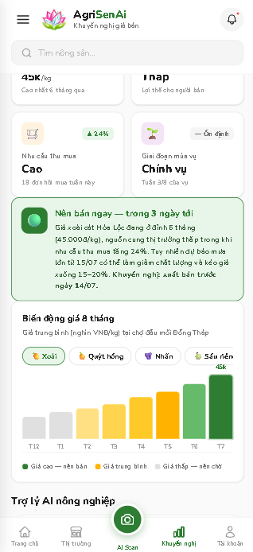  Trợ lý AI nông nghiệp (1)  Chatbot tư vấn nông nghiệp hoạt động 24/7, chủ động gợi mở các câu hỏi thường gặp về giá cả, kỹ thuật canh tác và thời tiết. | 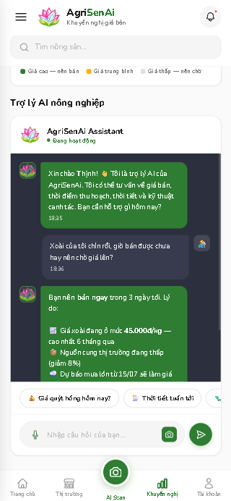  Trợ lý AI nông nghiệp (2)  AI trả lời chi tiết dựa trên dữ liệu giá và thời tiết thời gian thực, kèm khuyến nghị hành động cụ thể (ví dụ: nên bán ngay hay chờ thêm) cho nông dân.
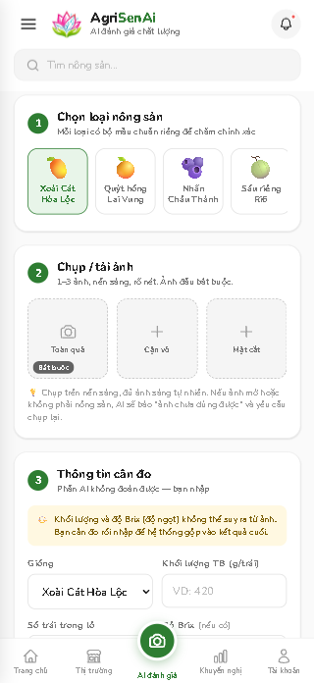  AI đánh giá chất lượng  Quy trình 3 bước: chọn loại nông sản, chụp ảnh (toàn quả/cận vỏ/mặt cắt), và nhập các chỉ tiêu cân đo mà AI không suy ra được từ ảnh (khối lượng, độ Brix). | 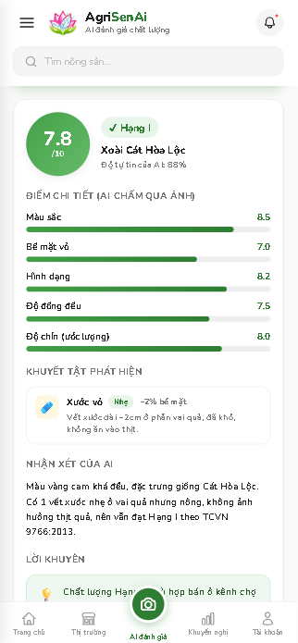  Kết quả AI đánh giá chất lượng  Phân hạng theo TCVN 9766:2013, 5 tiêu chí chi tiết chấm qua ảnh, danh sách khuyết tật phát hiện được, và nhận xét bằng ngôn ngữ tự nhiên có neo tiêu chuẩn.
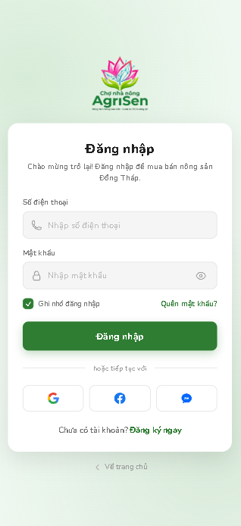  Đăng nhập  Màn hình đăng nhập với thương hiệu "Chợ nhà nông AgriSen" và logo hoa sen — biểu tượng đặc trưng của Đồng Tháp. Lời chào thân thiện dẫn dắt người dùng vào sàn mua bán nông sản. | 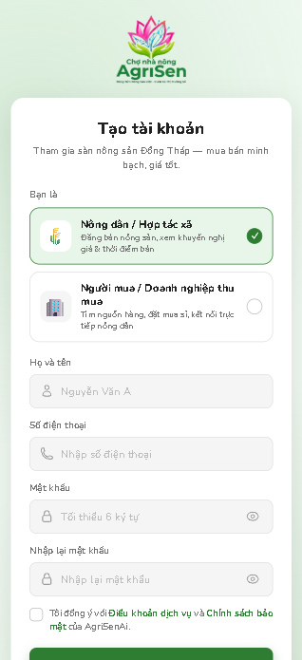  Đăng ký  Chọn vai trò ngay từ đầu — Nông dân/HTX hoặc Người mua/Doanh nghiệp — thể hiện mô hình hai phía của sàn và cá nhân hóa trải nghiệm cho từng đối tượng.
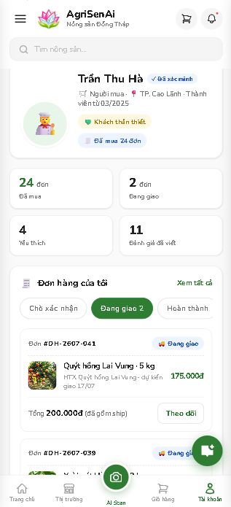  Trang tài khoản người mua  Hồ sơ đã xác minh, thống kê nhanh (đơn đã mua/đang giao/yêu thích/đánh giá), và danh sách đơn hàng lọc theo trạng thái với thông tin đầy đủ từ sản phẩm đến vận chuyển. | 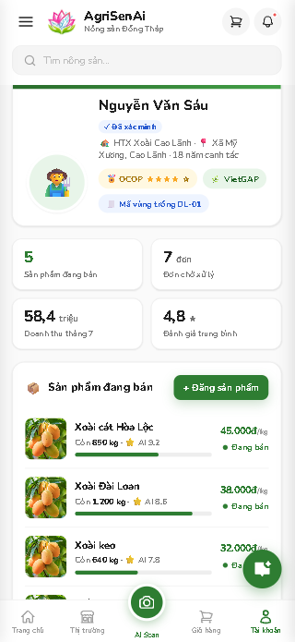  Trang tài khoản người nông dân  Hồ sơ HTX kèm chứng nhận OCOP/VietGAP và mã vùng trồng, thống kê kinh doanh (sản phẩm/đơn/doanh thu/đánh giá), và danh sách sản phẩm đang bán — mỗi sản phẩm gắn điểm AI chất lượng.
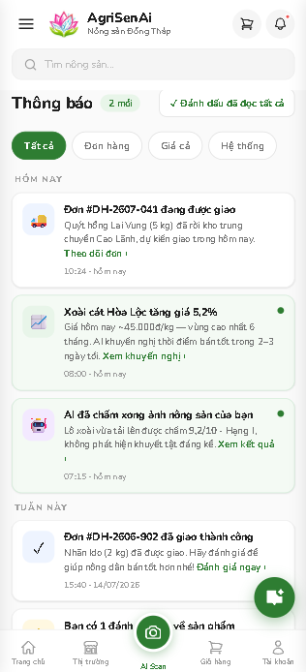  Trang thông báo  Trung tâm thông báo lọc theo nhóm, hội tụ cả 3 module — trạng thái đơn, khuyến nghị giá AI, kết quả chấm chất lượng — chủ động nhắc người dùng hành động đúng thời điểm. | 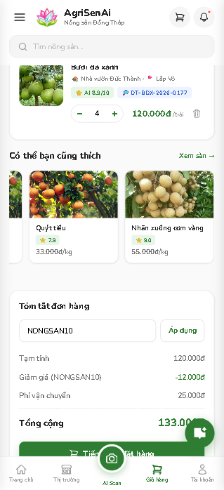  Trang giỏ hàng  Luồng thanh toán hoàn chỉnh với điểm AI và mã truy xuất nguồn gốc hiển thị ngay trên sản phẩm, gợi ý mua thêm, và tóm tắt chi phí minh bạch.
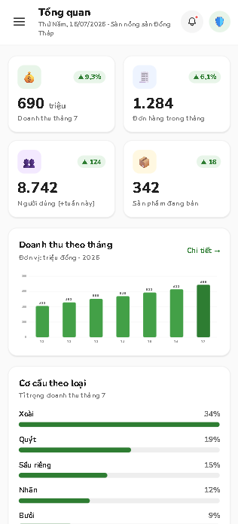  Trang quản lý của admin (1)  4 chỉ số tổng quan (doanh thu, đơn hàng, người dùng, sản phẩm) kèm tăng trưởng, biểu đồ doanh thu theo tháng, và cơ cấu doanh thu theo từng loại nông sản | 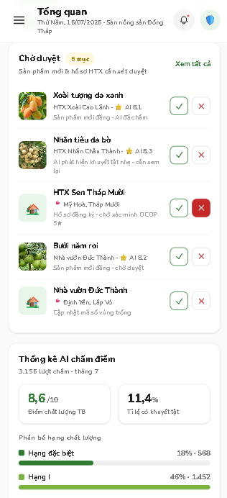  Trang quản lý của admin (2)  Kiểm duyệt sản phẩm/HTX mới với nút duyệt–từ chối nhanh, và thống kê AI chấm điểm toàn hệ thống (số lượt chấm, điểm trung bình, tỷ lệ khuyết tật, phân bố hạng theo TCVN).
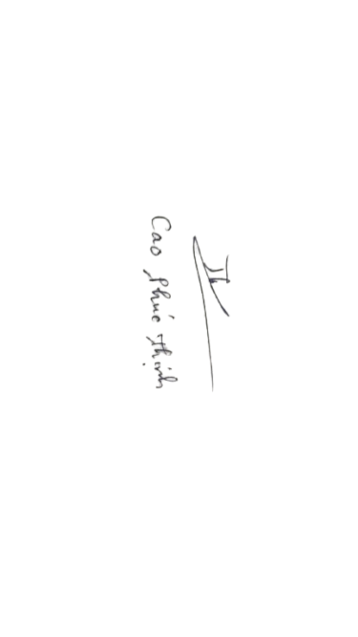
Đồng Tháp, ngày 24 tháng 7 năm 2026
Chủ dự án/Đại diện đơn vị

